DUA
4.
1.
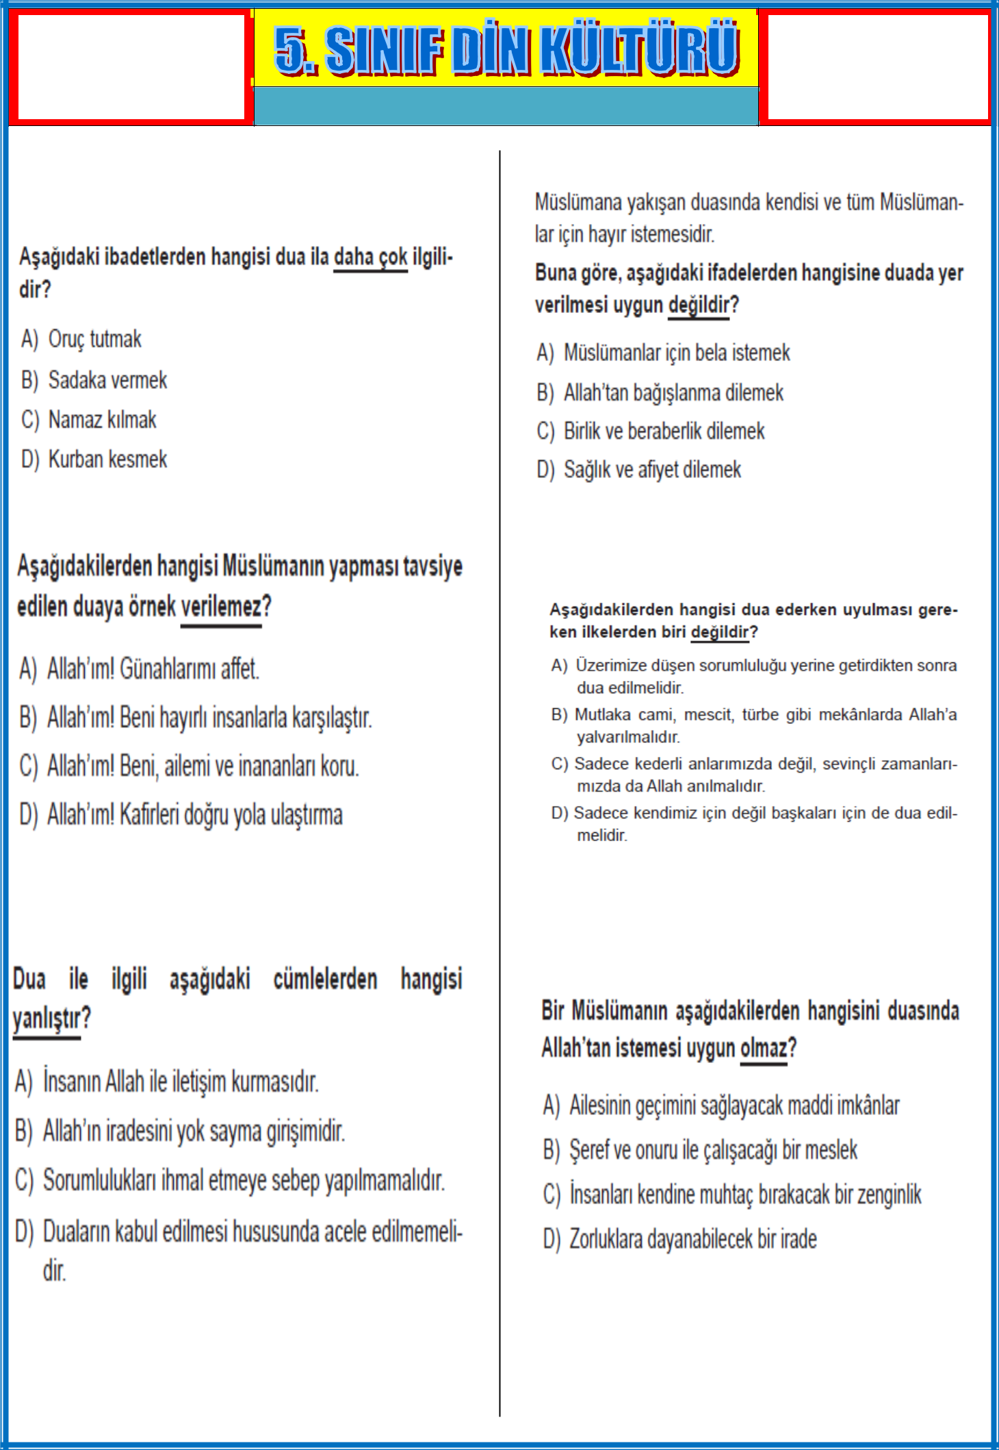

2.

5.

3. | 6.

1

DUA
7.
10.
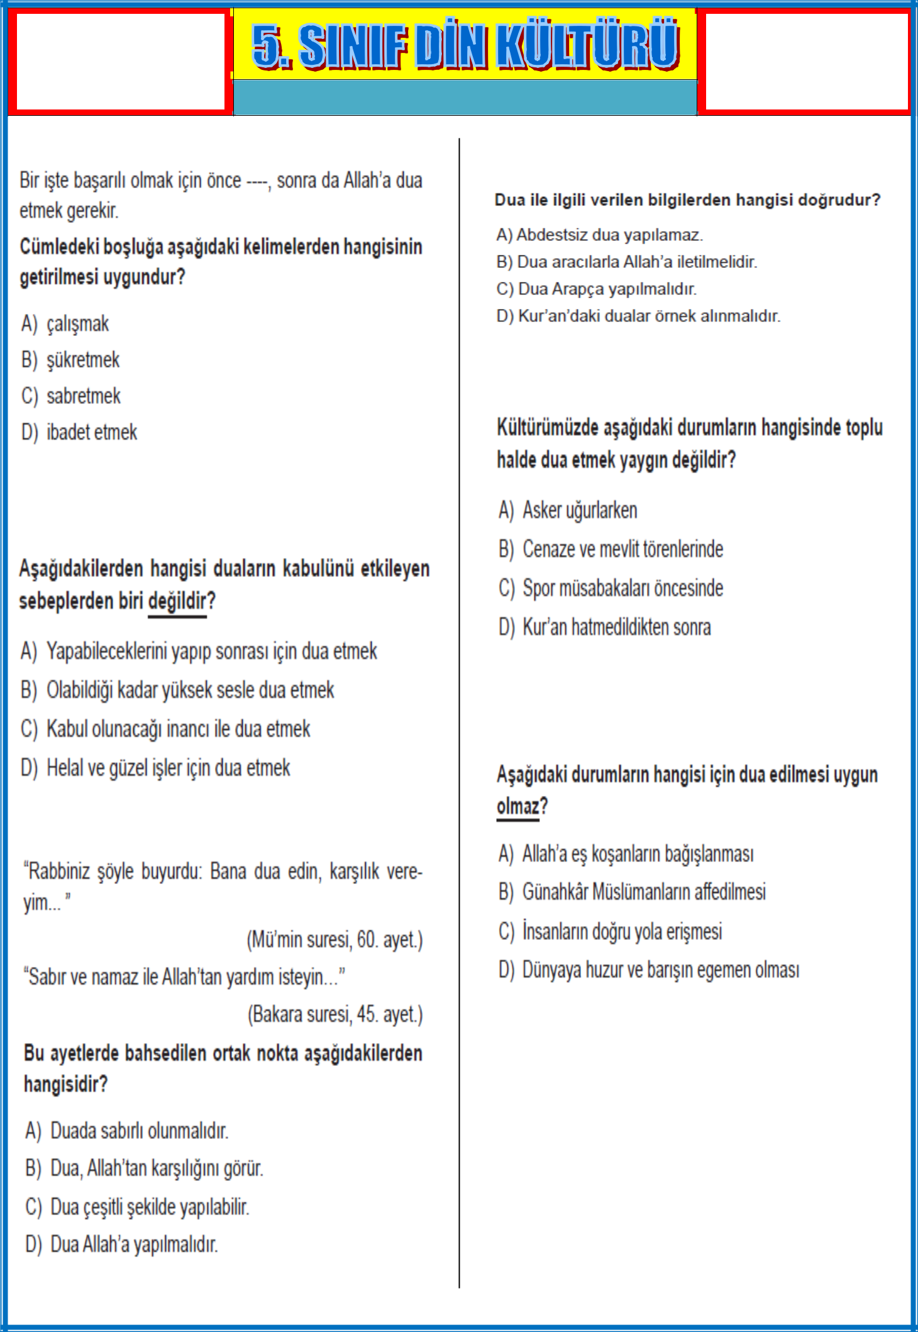

11.

8.

12.

9.

2

test

KAYNAK:
odsgm.meb.gov.tr/kurslar/

3

